东南亚租赁八卡 B300 自建 Kimi K3 推理并售卖 token 的投资可行性分析
报告日期：2026-08-05 分析标的：在东南亚不受美国 GPU 出口管制的国家，以 15 万元人民币/月 租用一台 8 卡 NVIDIA B300 整机，部署开放权重模型 Kimi K3，通过自建 API 与 OpenRouter 双轨售卖 token 测算口径：按月支付租金、按月滚动、利润复利再投资，36 个月窗口 + 租约清算期 模型与数据：`model/`（model/）（可复现）、`02-数据来源与核验附录.md`（02-数据来源与核验附录.md）（可查证）、`outputs/`（outputs/）（全部产物） 姊妹报告：`../b300-kimi-k3/报告.md`（../b300-kimi-k3/报告.md） 分析同一模式在中国境内 35 万元/月 的情形，两份互为对照

零、一句话结论
技术上完全可行，单位经济性也成立（基准画像盈亏平衡利用率 43.6%），但这不是一笔可以按常规方式推进的生意——它的风险结构极不对称：上行有限（2,000 次蒙特卡洛中位终值为 −9.2 万美元），下行极大（36 个月租约若在第 6 个月失败，剩余义务现值 57.0 万美元，是初始资金 13.3 万美元的 4.3 倍）。
而且选址解决不了最关键的那个问题。美国的管制分两层，其中实体属性那一层适用于"美国境外的一切目的地"，换国家无效。

一、结论与建议

1.1 五条主要结论
结论一：东南亚"不受管制的国家"，答案与直觉相反。
3A090 类先进算力物项对 Country Group D:1/D:4/D:5 目的地本身有许可要求。东南亚各国的实际归属是：缅甸仍在 D:5；柬埔寨 2026-02-03 已移出 D:5 但仍在 D:1；越南与老挝也在 D:1。所以在目的地层面被排除的是柬埔寨、老挝、缅甸、越南四国。
越南被排除这一条最值得注意：FPT AI Factory 已经上线了 HGX B300 按需云，硬件现货实实在在有，但目的地层面就卡住了。
通过筛查的是：马来西亚、泰国、印度尼西亚、菲律宾，加上作为成本上界对照的新加坡。
但更要紧的是那条换国家解决不了的：BIS 2026-05-31 指引明确许可要求适用于"all destinations outside the United States"，判定依据是终端用户的总部与最终母公司所在地。这一层是 Gate 0，不是选址题。
结论二：15 万元/月 不是便宜货，是贴着地板的价。
三条互相独立的路径指向同一结论：
验证路径 | 数值 | 与本项目对比
本项目给定 | $22,086/月（$3.7818/卡·小时） | 基准
Bit Origin 马来西亚可比交易 | $22,500/台/月 | 我方低 1.84%
出租方成本反推（马来西亚，硬件中位） | $22,985/月 | 我方低于其成本 3.9%
出租方成本反推（马来西亚，硬件低位） | $19,663/月 | 出租方毛利仅 11.0%
出租方成本反推（新加坡，硬件低位） | $22,076/月 | 出租方毛利 0.04%

（见 `outputs/02_rent_benchmarks.csv`（outputs/02_rent_benchmarks.csv）、`outputs/02_lessor_cost_buildup.csv`（outputs/02_lessor_cost_buildup.csv））
Bit Origin（NASDAQ: BTOG）自己的账更说明问题：16 台服务器 1,100 万美元，折合每台 $687,500，而预期月收入每台 $22,500——硬件毛收益率仅 39.3%/年，光收回硬件成本就要 30.6 个月，还没算托管与电费。
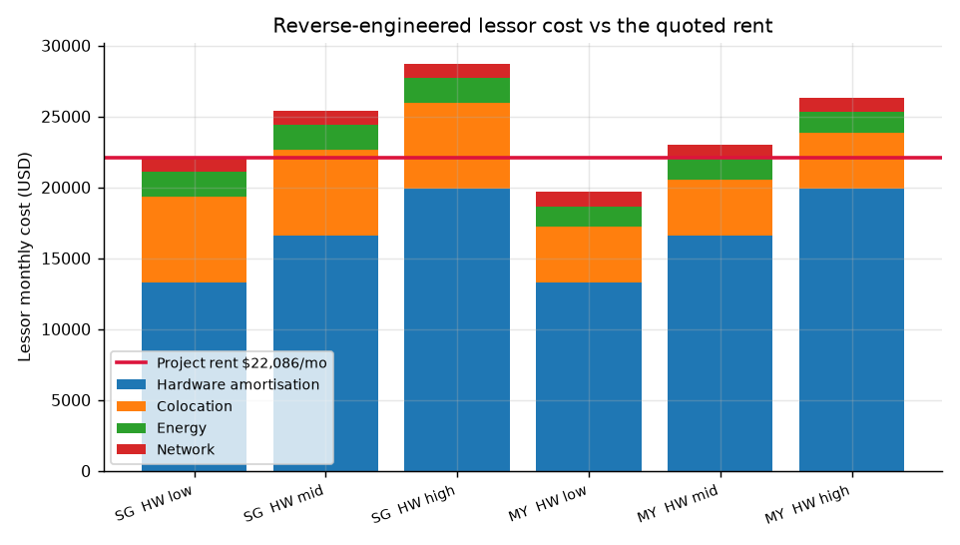
出租方成本反推
这改变了风险的性质。这不是议价空间问题，是交易对手可持续性问题。 一个以低于自身成本的价格签 36 个月长约的出租方，要么是硬件成本远低于市场（有其来源问题），要么是在赌后市，要么会在合约期内违约。签约前必须查清对方的硬件取得成本与资金结构，这比压价重要得多。
顺带一个反直觉的推论：不要把精力花在压价上。 这个价已经在地板，再压只会提高对方违约概率。谈判筹码应该全部用在提前终止条款上——理由见结论五。
结论三：选址的价值比想象的小，而且不在延迟上。
算力地 | 到美西 RTT | TTFT 均值 | 相对新加坡恶化 | 托管价估计 | 空置率
新加坡 | 165 ms | 731.7 ms | — | $403/kW·月（报价） | 4.9%
马来西亚 柔佛 | 180 ms | 746.7 ms | +2.05% | $261.5（估计） | 0.7%
印尼 雅加达 | 180 ms | 746.7 ms | +2.05% | $195.9（估计） | 20.5%
泰国 曼谷 | 200 ms | 766.7 ms | +4.78% | $239.8（估计） | 23.3%
菲律宾 | 数据缺口 G-3 | — | — | 数据缺口 G-1 | —

（见 `outputs/03_siting_matrix.csv`（outputs/03_siting_matrix.csv）、`outputs/03_latency_slo.csv`（outputs/03_latency_slo.csv））
迁出新加坡的延迟代价只有 2.05%–4.78%，可以忽略。 更值得注意的是：实测 TTFT 的 P90 在新加坡就已经是 1,107 ms，本身就超过 1 秒的 SLO 阈值——瓶颈在模型和并发，不在选址。
真正有价值的选址结论有两条，都与成本无关而与议价能力有关：
- 柔佛电价便宜（$0.12–0.13/kWh vs 新加坡 $0.15）但空置率仅 0.7%，比新加坡（4.9%）还紧张，议价空间反而最小。
- 曼谷（23.3%）与雅加达（20.5%）才是买方市场。
以及一条决定"这个价在哪里可持续"的推算（`outputs/02_lessor_cost_by_country.csv`（outputs/02_lessor_cost_by_country.csv））：
算力地 | 出租方成本（硬件中位） | 15 万元/月对出租方是否可持续
印度尼西亚 | $21,999 | 是（但电价为假设值，见 G-2）
泰国 | $22,658 | 否，差 2.6%
马来西亚 | $22,985 | 否，差 3.9%
新加坡 | $25,397 | 否，差 13.0%

结论四：单位经济性成立，但只在官方定价附近成立。
一台节点在四类流量画像下的满载表现（`outputs/04_capacity_by_profile.csv`（outputs/04_capacity_by_profile.csv））：
画像 | 平均上下文 | 解码吞吐 | 满载月收入 | 每节点·小时收入 | 盈亏平衡利用率
对话 2K/500 | 2,250 | 1,686 tok/s | $73,280 | $100.38 | 32.5%
基准 8K/800 | 8,400 | 1,049 tok/s | $54,647 | $74.86 | 43.6%
智能体 32K/1500 | 32,750 | 643 tok/s | $44,409 | $60.83 | 53.7%
长文档 128K/2000 | 129,000 | 345 tok/s | $44,651 | $61.17 | 53.4%

但价格弹性极小。基准画像下：
- 按官方价（$3.00/$0.30/$15.00）：平衡利用率 43.6%
- 主动折价 50%（对标 TeamoRouter 的 $1.50/$7.50）：平衡利用率 87.3%
- 折价超过 50%：在 15 万租金下不存在可行解
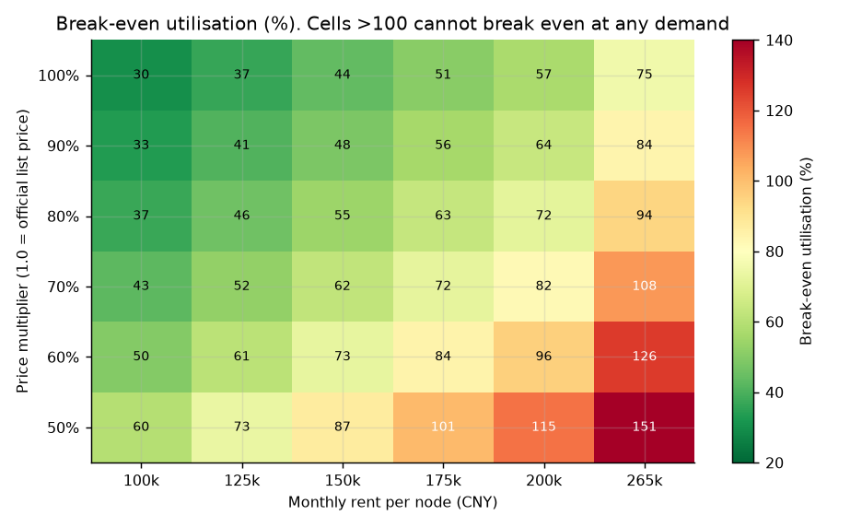
盈亏平衡曲面
这条约束很硬：K3 开放权重 9 天内已有 11 家 provider 同价竞争，新进入者没有定价权，只能接受市场价并承受下行。而模型显示我们最多只能承受 50% 的价格下行。
结论五：36 个月滚动下，只有一种组合成立；而且最大的风险藏在窗口之外。
三种需求情景 × 三档价格侵蚀率的结果（`outputs/06_roll_summary.csv`（outputs/06_roll_summary.csv））：
需求情景 | 侵蚀 0% | 侵蚀 20% | 侵蚀 40%
悲观 | 亏 $270,838 | 亏 $426,081 | 亏 $545,733
中性 | IRR 13.3%，赚 $776,051 | 赚 $88,574，未回本 | 亏 $229,893
乐观 | IRR 245.5%，赚 $2,453,828 | IRR 90.8%，赚 $82,374 | 赚 $5,284

（"赚/亏"为继续经营口径的终值，已含租约清算期的净现值）
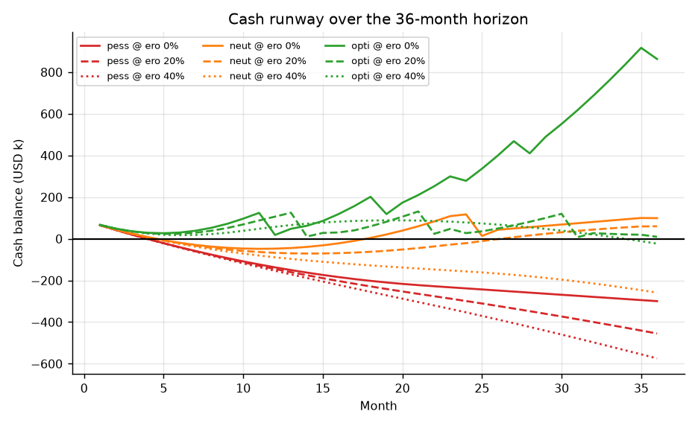
现金曲线
年化价格侵蚀率是决定生死的单一变量，而它恰恰是本模型中最没有出处的假设。 它没有历史序列可拟合，只能靠"11 家同价竞争"的市场结构定性推断。报告不对它下断言，只把结论写成它的函数。
2,000 次蒙特卡洛（`outputs/08_monte_carlo.csv`（outputs/08_monte_carlo.csv））给出概率分布：
指标 | 数值
继续经营终值为正的概率 | 38.4%
36 个月内回本的概率 | 14.2%
IRR 分位数 P10 / P50 / P90 | 8.5% / 86.4% / 176.5%
终值分位数 P10 / P50 / P90 | −$506,510 / −$92,288 / +$492,226
最坏停摆情形 | −$1,440,557

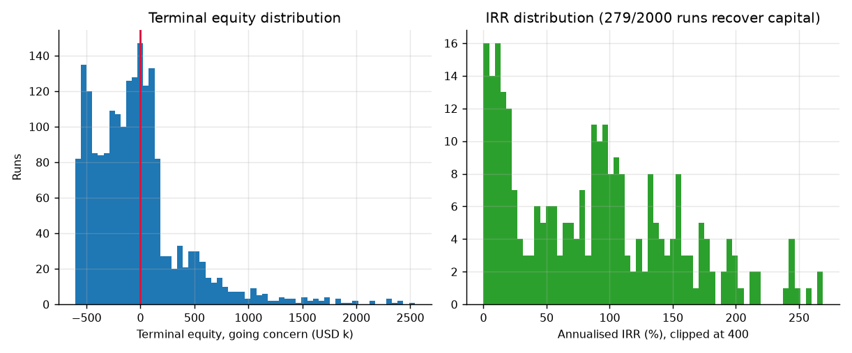
蒙特卡洛分布
中位终值为负。 IRR 中位数看起来很漂亮（86.4%），但那只统计了"能回本"的那 14.2% 的样本——只看 IRR 不看回本概率会严重误导。
而窗口之外还有一笔：长租约的下行不对称（`outputs/07_downside_asymmetry.csv`（outputs/07_downside_asymmetry.csv））。
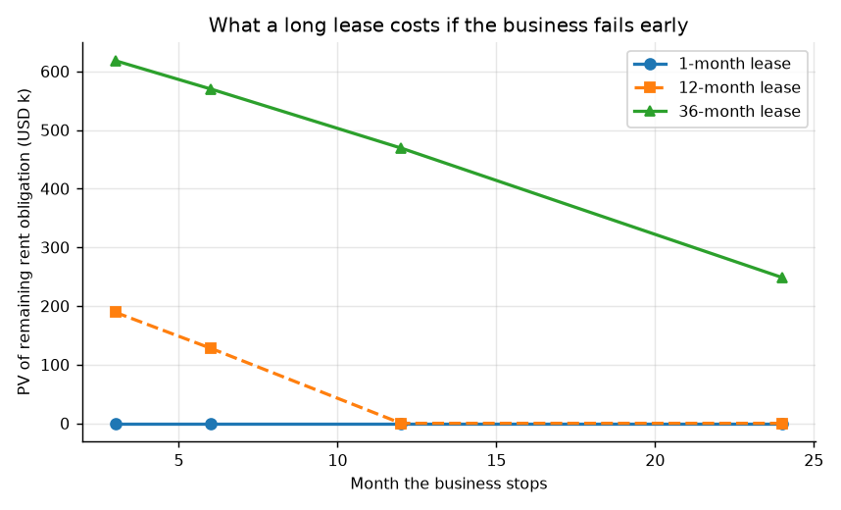
下行不对称
业务停摆月份 | 月付无承诺 | 12 个月租约 | 36 个月租约
第 3 月 | $0 | $189,187 | $618,174
第 6 月 | $0 | $127,998 | $569,983
第 12 月 | $0 | $0 | $469,177
第 24 月 | $0 | $0 | $248,577

第 6 个月失败时，36 个月租约留下的剩余义务现值是 $569,983，相当于初始资金 $132,515 的 4.3 倍。在乐观情景下若业务停摆，停摆口径终值为 −$1,174,145。
这是"用长约换低价"的真实代价。而低价本身（结论二）已经证明没有议价红利可拿——等于用巨大的下行风险，换了一个本来就是市价的价格。
值得单独指出的是：缩短租期不但不损害正常经营，还能提高价值。 模型中租期只影响"你想停的时候还要付多久"，不影响窗口内的经营（租约到期自动续期）。中性情景下 12 个月租约的继续经营终值为 $97,907，高于 36 个月的 $88,574——因为窗口外的剩余义务更少（`outputs/07_sensitivity_neutral.csv`（outputs/07_sensitivity_neutral.csv））。短租期是纯增益：正常经营不受影响，失败时损失小 4 倍以上。

1.2 建议
按优先级排列，每条都可执行、可检验：
- 先过 Gate 0，再谈其他。 请出口管制律师就两件事出具书面意见：(a) 运营主体及其最终母公司总部所在地是否落入 D:5/澳门；(b) 独占式裸金属租赁是否构成 EAR 意义上的 transfer (in-country)。第一件不过，后面全部作废，且换国家无效。
- 把全部谈判筹码押在提前终止条款上，而不是价格上。 价格已经在地板（结论二），继续压价只会提高对方违约概率。而把 36 个月改成"12 个月 + 可续"或"36 个月带 90 天无责终止"，能把第 6 月失败的损失从 $569,983 压到 $127,998 甚至 $0——这一条的价值远超任何降价。
- 签约前做交易对手尽调。 具体查三件事：对方的 B300 取得成本与来源、是否持有必要的美国再出口授权、以及是否有其他已投运客户。Bit Origin 的公开数据显示这个价位下出租方自己也很紧，对方的偿付能力是我方的实质风险。
- 优先谈泰国与印尼，不是柔佛。 柔佛空置率 0.7%，你没有议价空间；曼谷 23.3%、雅加达 20.5% 才有。泰国另有 Freyr AI 这样已把 B300/GB300 投入实际运营的可指名交易对手，且企业所得税 20% 低于马来西亚 24%。
- 买算力即服务，不要租裸金属。 同一个决定同时缓释两个风险：出口管制上的 transfer 定性风险，与东道国的服务器常设机构风险。两者判定的都是"你是否支配该物项"，所以指向同一个答案。
- 主体注册在新加坡，算力放在低成本国。 新加坡 17% 标准税率叠加新创减免后，30 万美元利润的首年有效税率仅 5.74%，第 4 年 12.47%，均低于泰国 20%、马来西亚 24%、菲律宾 25%（`outputs/03_structure_tax.csv`（outputs/03_structure_tax.csv））。放进 36 期滚动模型，分离结构相对注册在当地值 $21,942（泰国）到 $27,519（马来西亚），相当于初始资金的 17%–21%。
- 在需求被验证之前不要签长约。 蒙特卡洛显示 36 个月内回本概率仅 14.2%，而决定成败的"需求能否在 10 个月内吃满第一台"完全没有外部依据。先用现有转售通道跑 30 天真实流量（阶段 0），成本为零。

二、本报告的可检验性
本报告不要求读者相信任何未经标注的数字。
- 每个外部事实登记在 `02-数据来源与核验附录.md`（02-数据来源与核验附录.md），含原文摘录、链接与访问日期，编号 S-01 至 S-33；矛盾来源与取舍理由单列。
- 每个参数集中在 `model/params.yaml`（model/params.yaml），带 src、date 与不确定度。代码中不出现裸字面量常数。
- 每个计算结果由 `model/`（model/） 生成并写入 `outputs/`（outputs/），正文数字可逐一回溯到 CSV 或 facts.json。
- 模型自身可被证伪：python model/test_model.py 运行 55 项检查，覆盖显存约束、访存物理上界、专家覆盖率自洽、插值在标定点的复现性、盈亏平衡与 crossover 的解析关系、会计恒等式、清算期归零、IRR 求解器对照。任何一项失败即以非零码退出。
- "每个数字可回溯"这句话本身也可执行：`verify.py`（verify.py） 把正文里的数字逐一与 outputs/ 比对，并检查残留占位符与失效引用。
复算方式：
cd reports/sea-b300-kimi-k3
pip install -r requirements.txt
python model/test_model.py # 55 项模型自检
python model/run_all.py # 自检 + 重新生成全部 outputs/
python verify.py # 报告数字回溯核对
已知无法查证的输入（价格侵蚀率、利用率爬坡、中断危险率、押金与租期、各国托管实际报价）全部集中在 params.yaml 的 assumptions 与 gaps 段，明确标记为假设或缺口，并全部纳入敏感性分析。它们是推测，不是事实。

三、Gate 0：三层管制筛查
把"美国对 GPU 的管制"当成一个整体，是选址分析最常见的错误。它至少是三套独立规则，触发条件不同、能否用选址规避也不同。
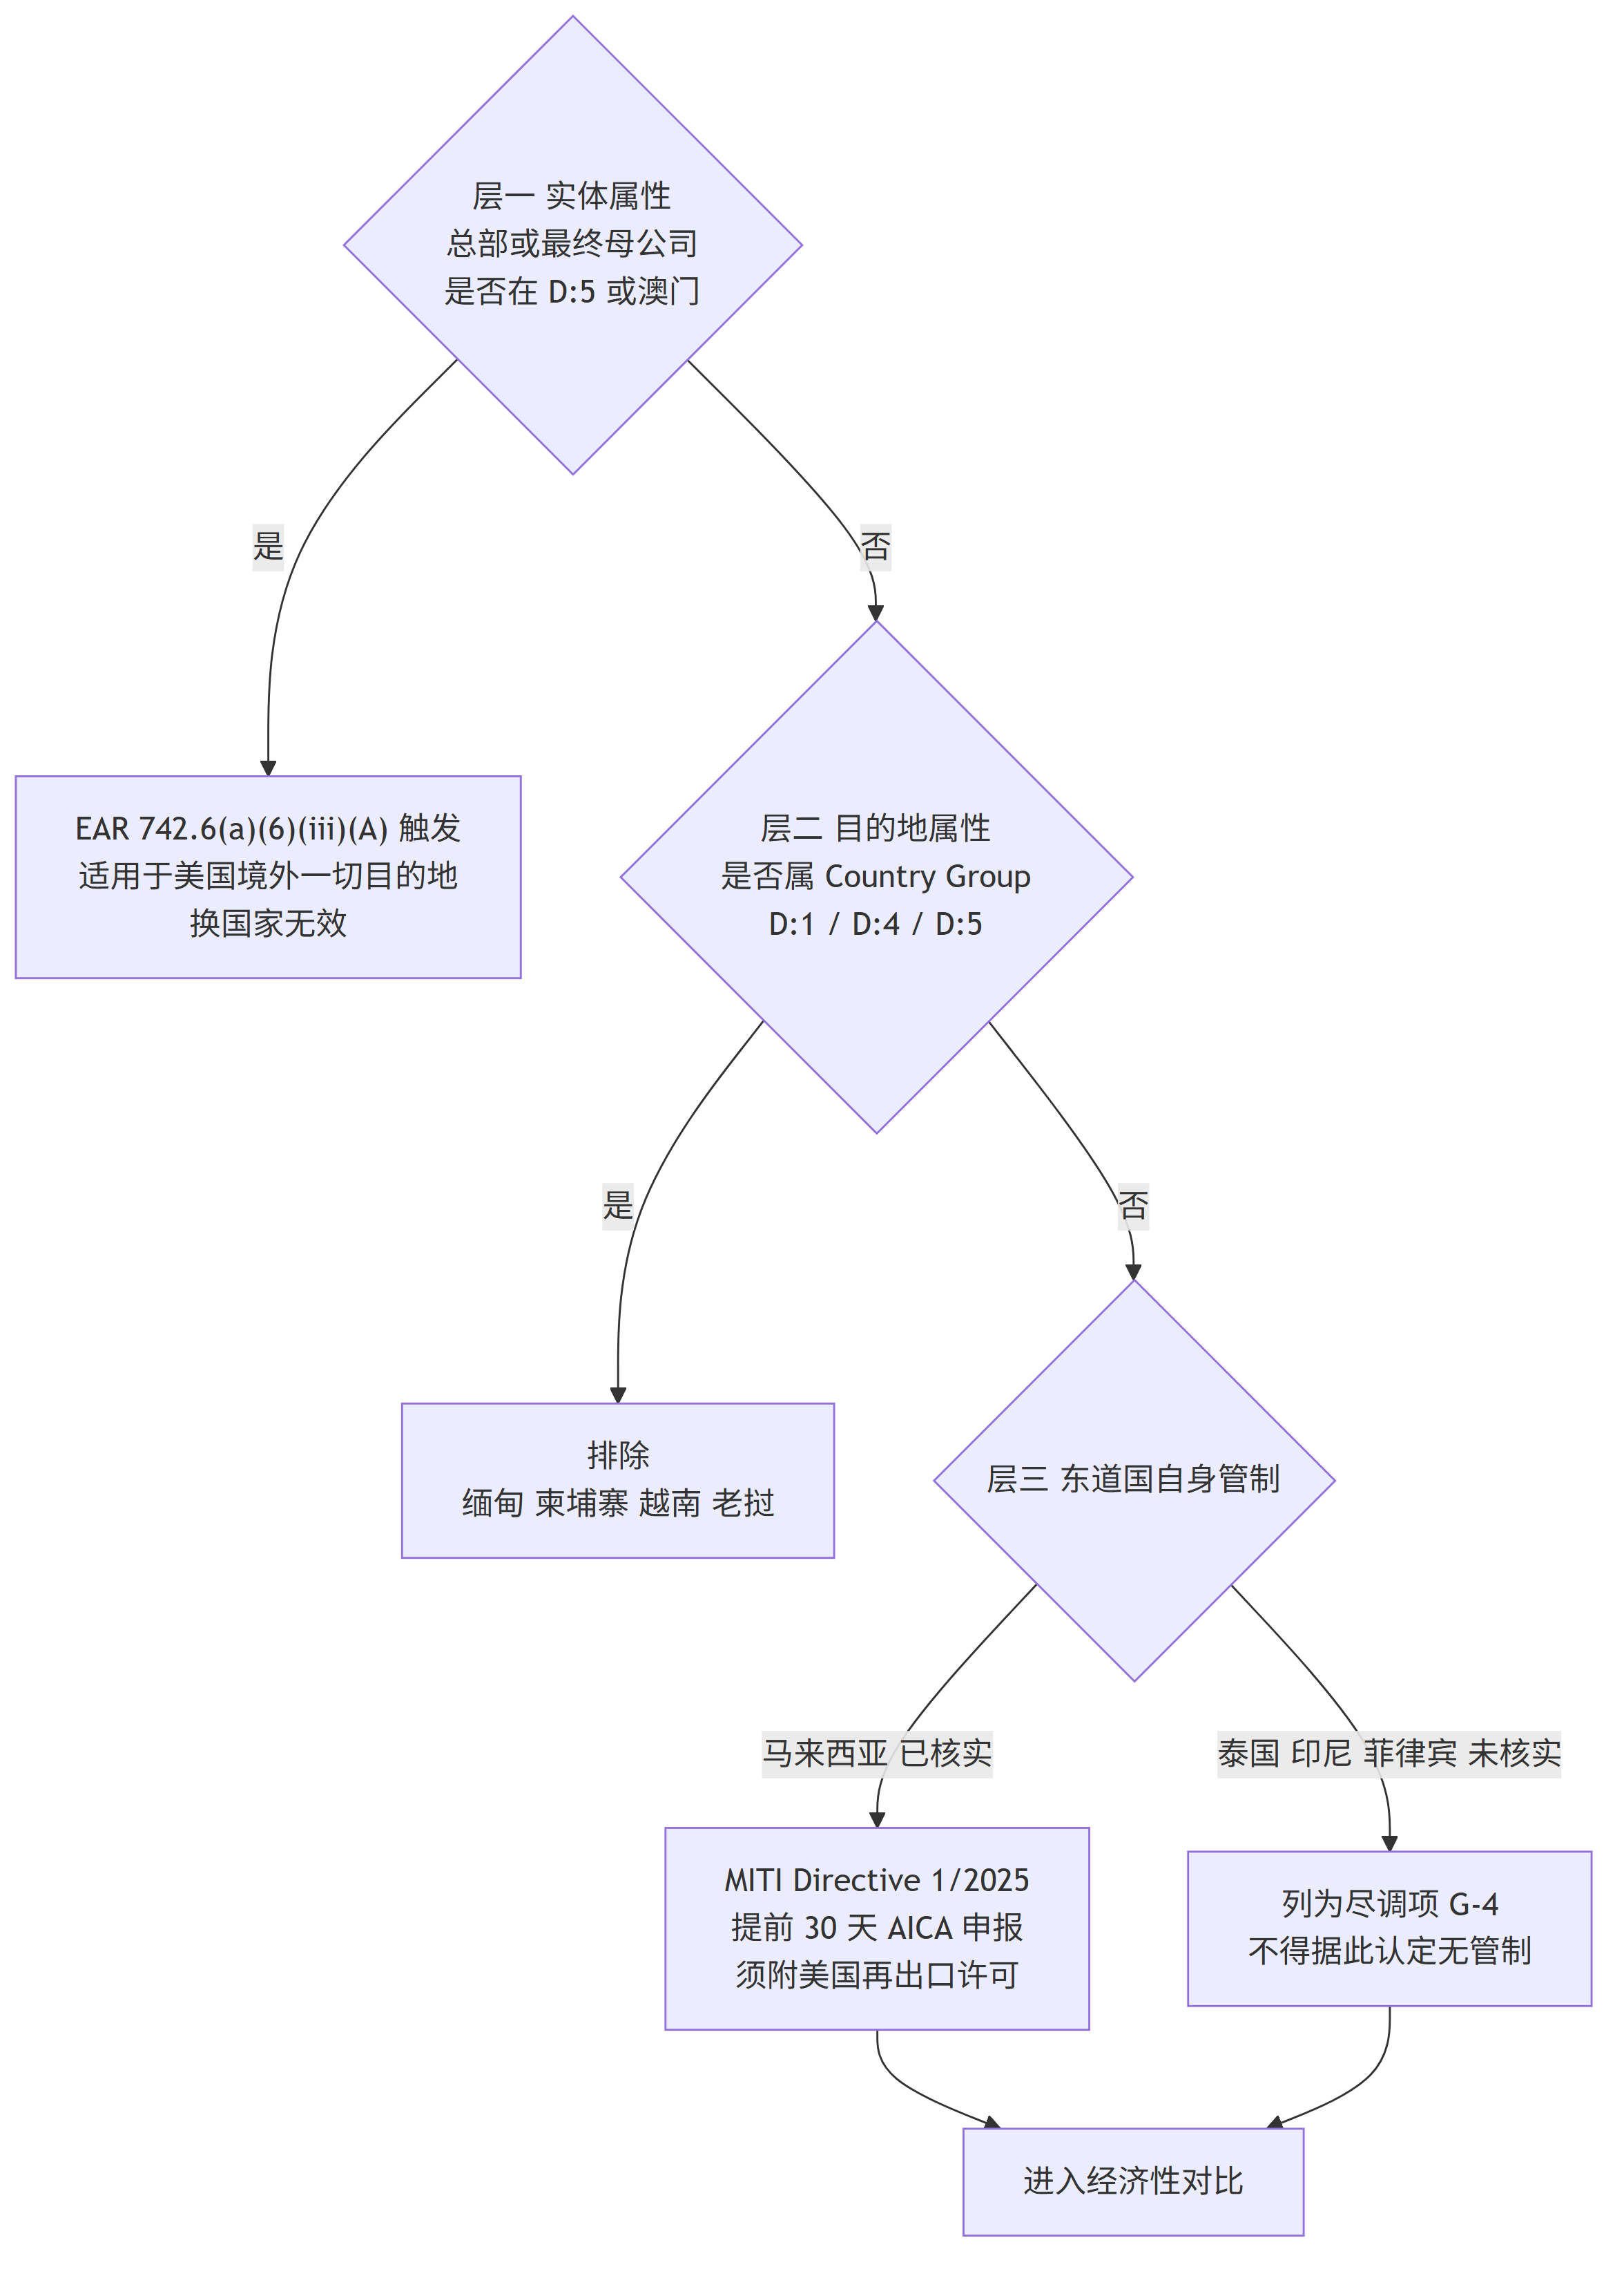

3.1 层一：实体属性（换国家无效）
BIS 2026-05-31 指引 原文：许可要求适用于 "all destinations outside the United States"，触发条件是实体总部或其最终母公司总部位于 Country Group D:5 或澳门。Greenberg Traurig 的解读点得更直白：无论接收方在新加坡、阿联酋还是马来西亚，一样适用。
指引同时留了一条：善意数据中心运营商对存量物项的持续使用、存储、处置、维护，在 BIS 另行通知前无需停止。这条对新增部署不适用。
本报告不替用户假设主体结构。 模型中该项返回 undetermined，两个分支并列呈现（`model/compliance_screen.py`（model/compliance_screen.py） 的 layer1_entity_gate）。这是能力边界：法律定性须由持牌出口管制律师出具意见。

3.2 层二：目的地属性（换国家有效）
（见 `outputs/01_screen_layer2_destination.csv`（outputs/01_screen_layer2_destination.csv））
国家 | Country Group | 结论 | 依据
缅甸 | D:1, D:5 | 排除 | 东南亚唯一仍在 D:5
柬埔寨 | D:1 | 排除 | 2026-02-03 移出 D:5，但仍在 D:1，§744.21/744.22 继续适用
越南 | D:1 | 排除 | 2016 年移出 D:5 但仍在 D:1。FPT 已有 B300 现货仍不可用
老挝 | D:1 | 排除 | 在 D:1
马来西亚 / 泰国 / 印尼 / 菲律宾 / 新加坡 | 未见于所查节录 | 候选 | 须律师确认

诚实标注：后五国的 Group 归属是"在所查 EAR 附录节录中未见其出现在 Group D 任一列"，而非"已确认不在"。模型中该状态字段为 unlisted_in_reviewed_excerpt，不是 verified。

3.3 层三：东道国自身管制（很多人会漏掉）
马来西亚 MITI Directive No. 1/2025（2025-07-14 起生效至今）：美国原产高性能 AI 芯片的出口、转运、过境须申领战略贸易许可，提前 30 天提交 AICA 表，许可申请须附美国再出口许可与制造商 ECCN 分类。
两点必须讲准：
- 它不是绕道，是第二道闸。 要求附美国再出口许可，等于马来西亚在前置执行美国制度。
- 它列举的行为是出口/转运/过境，不含"进口后在本国部署使用"。 作为算力客户，我方通常不是该指令的义务主体；义务主体是搬运芯片的一方。但这一定性仍须当地律师确认。
泰国、印尼、菲律宾是否有对等制度未核实（缺口 G-4）。模型中这三国的层三状态标为"未核实（不得据此认定无管制）"，自检有一条专门防止把它误报为"无管制"。
另外，马来西亚与泰国自 2025-07 起就是美国点名的转运关注对象，存在监管突变风险——而租约是 36 个月。

3.4 Kimi K3 许可证：绿灯，但有一个需自查的点
逐条对照 LICENSE 原文：
- §2 MaaS：本项目确实落入 MaaS 定义（通过 API 使第三方对输入与参数有实质控制）。但触发"另签协议"需同时满足第二个条件：被许可方及其关联方合计连续 12 个月收入超过 2,000 万美元。注意分母是集团合计收入，不是 K3 业务收入。
- §3 署名：仅在单一产品 >1 亿 MAU 或 >2,000 万美元月收入时要求 UI 显著展示 "Kimi K3"。
- §4 豁免：纯内部使用、经 Moonshot 官方产品或"认证推理伙伴"使用，豁免 §2/§3。
判定：本项目远低于收入门槛，可免费商用与转售，无需另签协议、无需付费。
需你自查的一点：你及关联方过去 12 个月合计收入是否已超 2,000 万美元。若已超过，须先与 Moonshot 另签协议才能商用。模型在收入未披露时返回 undetermined，不替用户假设。

四、租金交叉验证：这是哪里的价

4.1 三条独立路径
路径 A：出租方成本自下而上反推（`outputs/02_lessor_cost_buildup.csv`（outputs/02_lessor_cost_buildup.csv））
成本构成：硬件等额本息月供（36 个月摊销、年化 12% 融资）+ 托管（合约功率 15 kW × 每 kW 月价）+ 电费（15 kW × 85% 负载 × 730 h × PUE 1.25 × 电价）+ 网络 $1,000。
情形 | 摊销 | 托管 | 电费 | 网络 | 合计成本 | 出租方毛利率
马来西亚 硬件低位 $40 万 | $13,286 | $3,923 | $1,454 | $1,000 | $19,663 | +11.0%
马来西亚 硬件中位 $50 万 | $16,607 | $3,923 | $1,454 | $1,000 | $22,985 | −4.1%
新加坡 硬件低位 $40 万 | $13,286 | $6,045 | $1,745 | $1,000 | $22,076 | +0.04%
新加坡 硬件中位 $50 万 | $16,607 | $6,045 | $1,745 | $1,000 | $25,397 | −15.0%

（"出租方毛利率" = 1 − 成本 ÷ 我方租金。另一个口径"我方租金低于其成本的比例" = 1 − 我方租金 ÷ 成本，马来西亚中位为 3.9%、新加坡中位为 13.0%——两个数不同是因为分母不同，勿混用。）
路径 B：可比交易自上而下
Bit Origin（NASDAQ: BTOG）2026-06-29 公告：约 1,100 万美元买入 16 台 B300 服务器，2026 Q3 交付后部署于马来西亚数据中心，公开披露预期月收入约 36 万美元（未扣运营费用）。
- 每台每月租金：$360,000 ÷ 16 = $22,500
- 本项目：¥150,000 ÷ 6.7917 = $22,085.78
- 偏差 −1.84%
- 反解硬件单价：$11,000,000 ÷ 16 = $687,500/台
- 硬件毛收益率：$22,500 × 12 ÷ $687,500 = 39.3%/年，收回硬件成本需 30.6 个月
路径 C：第三方挂牌价（`outputs/02_rent_benchmarks.csv`（outputs/02_rent_benchmarks.csv））
参照 | 地区 | 月租 USD | 每卡·小时 | 相对本项目
中国境内 3 年长协（星宇） | 中国 | $15,902 | $2.72 | 0.72×
本项目给定 | 东南亚 | $22,086 | $3.78 | 1.00×
中国境内长单（雪球调研） | 中国 | $22,086 | $3.78 | 1.00×
Bit Origin 可比 | 马来西亚 | $22,500 | $3.85 | 1.02×
中国境内现货中位（至顶） | 中国 | $27,975 | $4.79 | 1.27×
Qubrid 挂牌裸金属 | 美国 | $32,450 | $5.56 | 1.47×
中国境内现货高配（悍铭） | 中国 | $39,018 | $6.68 | 1.77×

4.2 结论
三条路径一致：¥150,000/月 是马来西亚级的市场价，同时也恰好等于中国境内的"长单"价位，但它低于按硬件中位成本反推的出租方成本线。
这个价可得，但没有议价红利，且隐含两件事：
- 必然绑定长租期、押金与预付。 只有长约才能取到这个价位，而长约的代价在第 1.1 节结论五已量化。
- 交易对手风险。 出租方在这个价位上的毛利为 −3.9% 到 +11.0%，取决于其硬件取得成本。对方的偿付能力与硬件来源是我方的实质风险，必须尽调。

五、选址对比
（完整八维矩阵见 `03-选址对比矩阵.md`（03-选址对比矩阵.md） 与 `outputs/03_siting_matrix.csv`（outputs/03_siting_matrix.csv））

5.1 延迟：代价小到可以忽略
需求侧是全球开发者（经 OpenRouter 与自建 API），不是中国用户，因此参照点取美西与欧洲。Bifrost 海缆（2025 RFS）给出新加坡↔美西往返不到 165 ms；东南亚各国国际出口普遍经新加坡，吉隆坡与雅加达各 +15 ms、曼谷 +35 ms。
叠加到实测 TTFT（vLLM 直出 c=64，均值 731.7 ms）后：曼谷恶化 4.78%，吉隆坡与雅加达恶化 2.05%。
但更该注意的是：P90 TTFT 在新加坡就已经是 1,107 ms，本身就超过 1 秒 SLO。 这说明瓶颈在模型与并发，不在选址。选址的延迟代价是二阶小量。
本报告不构造"延迟→流量份额"的弹性——那个映射没有公开数据（缺口 G-6），编一个出来会让整条结论链失去可检验性。因此延迟只用于 SLO 阈值的通过与否判断。

5.2 议价能力：空置率比电价重要
市场 | 空置率 | 市场性质
泰国 曼谷 | 23.3% | 买方市场
印尼 雅加达 | 20.5% | 买方市场
新加坡 | 4.9% | 卖方市场
马来西亚 柔佛 | 0.7% | 极度卖方市场

柔佛电价（$0.12–0.13/kWh）确实低于新加坡（$0.15/kWh），但差距远小于普遍认知，且柔佛空置率仅 0.7%——比新加坡还紧张。真正的成本差异在托管租金与土地，而不在电费；而能否把成本差异转化为你的价格优势，取决于空置率。
一条须尽调而非直接否决的技术约束：B300 每卡 1,400 W、整机 14.5 kW，必须直接液冷；柔佛 2025-11 因干旱要求投资者推迟水冷扩建约 18 个月。须区分闭环 DLC 配干冷器与蒸发水冷——前者用水极少，后者才受限。

5.3 税负：注册地与算力地应当分离
30 万美元年利润下的税负对比（`outputs/03_structure_tax.csv`（outputs/03_structure_tax.csv））：
结构 | 首年税 | 首年有效税率 | 第 4 年有效税率
新加坡主体（+ 任一算力地） | $17,212 | 5.74% | 12.47%
泰国主体 | $60,000 | 20.00% | 20.00%
马来西亚主体 | $72,000 | 24.00% | 24.00%

新加坡 17% 标准税率叠加新创减免（前 3 个评估年首 S$10 万免 75%、次 S$10 万免 50%）与 YA2026 的 50% 税额回扣（上限 S$4 万），使首年有效税率降到 5.74%。出口服务在新加坡为零税率且可抵进项。
把这条放进 36 期滚动模型里，差异是实打实的（`outputs/07_cross_site.csv`（outputs/07_cross_site.csv），中性情景）：
算力地 | 注册新加坡：36 期累计税 | 注册当地：36 期累计税 | 分离结构的净收益
泰国 | $5,945 | $27,886 | +$21,942
印度尼西亚 | $5,945 | $30,675 | +$24,731
马来西亚 | $5,945 | $33,464 | +$27,519

注册地与算力地分离，在 36 个月里值 2.2 万到 2.8 万美元——相当于初始资金 $132,515 的 17%–21%。这不是可以"以后再优化"的项。

5.4 一个决定同时解决两个问题
交易形态的选择同时影响出口管制定性与东道国常设机构风险，而且两者指向同一答案（`outputs/01_structure_recommendation.csv`（outputs/01_structure_recommendation.csv））：
交易形态 | 出口管制定性 | 常设机构风险 | 推荐
购买算力即服务（不占有不控制物项） | 物项未离开出租方支配，历史上不视为物项出口/转让 | 低。无自有或自行支配的服务器 | 是
独占式裸金属租赁 | 可能构成 transfer (in-country)，须律师定性 | 较高。按 OECD 注释，自行支配运营的服务器可构成 PE | 否

这不是巧合：两者判定的都是"你是否支配该物项"。

六、技术可行性与产能

6.1 装得下
项 | 数值
K3 MXFP4 权重（实测） | 1.57 TB（195.86 GB × 8 卡）
八卡可用显存（实测可见 267.69 GiB × 8） | 2.2994 TB
余量 | 0.729 TB（31.7%），用于 KV 缓存、KDA 状态与激活

单台八卡 B300 可运行满血 Kimi K3，无需多机。 这在 2025 年还不成立——是 MXFP4 量化感知训练与 288 GB HBM3e 两项同时到位才使之可能。
可用显存取实测 267.69 GiB 而非标称 288 GB；用标称值会高估约 7%。

6.2 跑多快：三个实测点与两条护栏
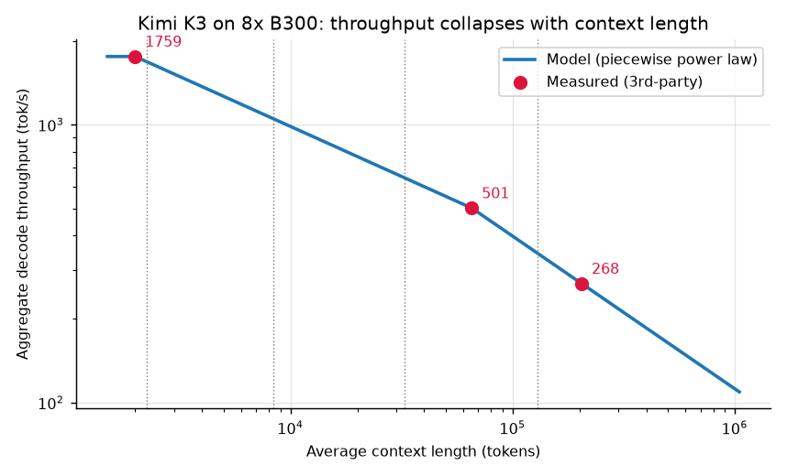
吞吐随上下文衰减
模型不做外推，用三组第三方实测点标定，点间按分段幂律插值：
上下文 | 聚合解码吞吐 | 来源
2,000 | 1,759 tok/s | Openzeka DGX-B300 TP8 vLLM 直出 c=64（未取 SGLang 的 1,863，保守）
65,536 | 501 tok/s | GPUStack 64K/c=10 vLLM 稳态
204,800 | 268 tok/s | GPUStack 200K/c=10 SGLang+DCP8（vLLM 为 163）

选幂律而非线性有两个理由：物理上上下文越长解码越被 KV 读取主导，吞吐趋近与上下文成反比；以及基准画像处幂律给出 1,049 tok/s 而线性给出 1,242 tok/s，宁可低估产能。
护栏一：访存物理上界。 八卡聚合带宽 64 TB/s，每个解码步至多把 1.57 TB 权重完整读一遍，故 c=64 时上界 2,609 tok/s。实测 1,759 为上界的 67.4%——量级自洽。
护栏二：MoE 专家覆盖率。 K3 每 token 从 896 个专家选 16 个，批大小 B 时批内触及专家的期望覆盖率 φ(B) = 1−(1−16/896)^B。φ(10) = 16.5%，φ(64) = 68.4%。这解释了一个乍看矛盾的实测现象：c=10 时的 ITL（18.6 ms）低于"把 1.57 TB 权重完整读一遍"所需的 24.53 ms——因为低并发下根本不需要读全部专家。
需要诚实说明的一点：本模型只把 φ(B) 用于解释与自检，不用它反推专家权重占比。原因是由公开架构参数（latent MoE 维 3584、每专家隐层 3072、896 专家）推算出的参数量与官方公布的 2.8T 总量、104B 激活量无法自洽，说明 "Stable LatentMoE" 的参数共享方式未完全公开。既然推不出，就不推——不用一个对不上的中间量去支撑结论。
预填速率由端到端耗时反解：GPUStack 两组数据独立反解出 16,134 tok/s（64K 组）与 18,425 tok/s（200K 组），互相印证，取较低者。对应算力利用率 MFU 仅 2.80%，偏低但符合 MoE 长上下文预填的特征（专家全互联通信开销大）。引擎日志自报的 19,000–23,000 tok/s 更高，作为上界纳入敏感性。

6.3 两条被忽视的工程约束
KV 池是并发的硬上限。 实测 KV 池容量 2,687,776 token，反解出每 token 占用 17,482 字节。因此并发上限随上下文急剧收缩：
画像 | 平均上下文 | KV 允许并发
对话 2K/500 | 2,250 | 1,195
基准 8K/800 | 8,400 | 320
智能体 32K/1500 | 32,750 | 82
长文档 128K/2000 | 129,000 | 21

而 vLLM 在准入时按 --max-model-len 全长预留 KV。把 max-model-len 从 1M 降到业务实际需要的长度，可以立刻放大并发——这是一条零成本的运营建议。
冷启动的两个口径必须分开。 GPUStack 实测容器到就绪约 10.6 分钟（权重已在本地 NVMe）；DevGENT 实测完整冷启动约 88.8 分钟（含约 81.4 分钟权重加载）。前者是计划外重启的 MTTR，后者是首次开机与跨机迁移的代价。姊妹报告只用了后者，本报告区分两者（矛盾记录见 C-6）。
投机解码在高负载下是负资产。 DSpark 在 c≤4 时提速 1.4–1.9 倍，但在 c>16 后转为拖累：c=64 时 vLLM+Spec 的聚合吞吐 717 tok/s，反低于直出的 1,759。生产高负载配置应关闭。

七、收入与盈亏平衡

7.1 时间预算模型
节点的每一秒被预填与解码瓜分：
1 秒 = 每秒请求数 × ( 未命中输入 / 预填速率 + 输出 token / 聚合解码速率 )
解出每秒请求数即满载产能。不采用"输出收入 + 输入收入"的简单相加——那会把同一台机器的时间算两遍。
实测显示解码占用了基准画像 91.1% 的机器时间，预填只占零头。输出 token 才是产能的真正消耗者，也是定价的真正标的。

7.2 缓存命中率：最容易算错的一处
OpenRouter 实测显示 K3 各 provider 的缓存命中率在 65%–89% 之间，Moonshot 自营达 89.3%。本模型取 85%，对应有效输入价 $0.705/M，仅为标价 $3.00/M 的 23.5%。
若误按标价计算全部输入收入，基准画像的单请求收入会从 $0.01764 虚高到约 $0.036——收入高估一倍以上。这是同类测算最常见的错误。

7.3 一个反直觉的发现：长上下文不赚钱
对比基准画像与长文档画像：单请求收入涨了 6.8 倍（$0.01764 → $0.12024），但请求数掉了 8.3 倍，净效应是满载月收入从 $54,647 降到 $44,651。
卖长上下文不赚钱。 因此运营上应当：限制 max-model-len 到业务实际需要（同时放大并发），并对超长上下文单独加价。

7.4 价格弹性极小

盈亏平衡曲面
基准画像在 15 万租金下（`outputs/05_breakeven_surface.csv`（outputs/05_breakeven_surface.csv））：
售价系数 | 盈亏平衡利用率 | 是否可行
1.0（官方价） | 43.6% | 可行
0.9 | 48.5% | 可行
0.8 | 54.6% | 可行
0.7 | 62.3% | 可行
0.6 | 72.7% | 勉强
0.5 | 87.3% | 极限
< 0.5 | > 100% | 不存在可行解

我们最多只能承受 50% 的价格下行。 而 K3 开放权重 9 天内已有 11 家 provider 同价竞争，TeamoRouter 已在 $1.50/$7.50（官方价 50%）——我们已经处在极限位置。

八、自建还是采购
自建的本质是把可变成本变成固定成本。租金每月照付，与卖出多少 token 无关；采购则是卖多少买多少。只有产量足够大时，摊薄后的固定成本才低于按量采购。
（`outputs/05_crossover.csv`（outputs/05_crossover.csv）、`outputs/05_unit_cost.csv`（outputs/05_unit_cost.csv））
利用率 | 月请求数 | 自建单请求成本 | 采购单请求成本 | 自建是否更便宜
20% | 61.96 万 | $0.03758 | $0.01764 | 否，贵 113%
40% | 123.9 万 | $0.01879 | $0.01764 | 否，贵 6.5%
60% | 185.9 万 | $0.01253 | $0.01764 | 是，省 29.0%
80% | 247.8 万 | $0.00939 | $0.01764 | 是，省 46.7%
100% | 309.8 万 | $0.00752 | $0.01764 | 是，省 57.4%

crossover 点：每月 132.0 万次请求，约 10.56 亿输出 token。 达到该量之前，自建一定比直接向上游采购更贵。
与姊妹报告（中国境内 35 万元/月）对照可见租金的决定性：在 35 万租金下满载仅省 3.5%，在 15 万租金下满载省 57.4%。同一个商业模式，在两个租金价位上是两门完全不同的生意。

九、按月滚动与复利

9.1 模型规则
- 初始投入 = 押金（2 个月租金）+ 首月租金 + 3 个月安全垫 = 6 个月租金 = $132,515（按用户确认的口径）
- 再投资：现金覆盖新节点启动资金、且需求逼近现有产能 90%、且未触及供给上限，三条同时满足才增开一台。只满足资金条件就扩张等于白付租金。
- 三重约束全部记录，不只报第一条未满足的，以免掩盖真实瓶颈。
- 供给约束：每季度最多加一台，且有交付前置期（马来西亚 2 个月含 MITI 提前 30 天申报，其余 1 个月）。
- 应收账期：聚合渠道占收入 60%、账期 45 天，自建渠道预付无应收。现金转换周期 CCC = 27 天。
- 逐年计税：新加坡主体，含新创减免与 YA2026 回扣。
- 租约窗口内自动续期：一份 12 个月的租约不意味着业务在第 12 个月停业，而是每 12 个月续签一次。不这样建模会得出"租期越短终值越低"的荒谬结论。租期的真实影响只有一个——剩余义务的大小。
- 租约清算期：窗口之后继续模拟到覆盖窗口的那个租约周期结束，期间不新增节点、需求冻结在窗口末值。

9.2 关于尾部租约义务的一处方法论说明
第 30 个月新开的节点若签 36 个月租约，会在 36 个月窗口之外留下 29 个月的付款义务。不计入等于把成本藏到窗口外面——这是同类测算最常见的粉饰手法。
但只计义务不计对应的继续经营收益，是另一个方向的失真。因此本模型同时给出两个口径，并列呈现：
- 继续经营：窗口末权益 + 清算期净现金流现值（已含窗口外租金）
- 业务停摆：窗口末权益 − 剩余租约义务现值（收入归零但租金照付）
两者的差距，就是这笔投资的风险敞口宽度。

9.3 结果
（`outputs/06_roll_summary.csv`（outputs/06_roll_summary.csv），逐月表见 `outputs/06_roll_*.csv`（outputs/））
情景 | 侵蚀率 | IRR 年化 | 回本月 | 窗口末权益 | 继续经营终值 | 业务停摆终值 | 期末节点
悲观 | 20% | 无解 | 未回本 | −$410,681 | −$426,081 | −$410,681 | 1
中性 | 0% | 13.3% | 26 | $187,233 | +$776,051 | −$316,217 | 2
中性 | 20% | 无解 | 未回本 | $103,974 | +$88,574 | $103,974 | 1
乐观 | 0% | 245.5% | 13 | $1,039,678 | +$2,453,828 | −$180,453 | 4
乐观 | 20% | 90.8% | 17 | $186,129 | +$82,374 | −$1,174,145 | 4
乐观 | 40% | 无解 | 未回本 | $20,684 | +$5,284 | $20,684 | 1

九种组合里只有三种赚钱，且全部依赖"价格侵蚀不超过 20%"这个没有出处的假设。
注意乐观 + 20% 侵蚀这一行：IRR 90.8% 看起来很漂亮，但停摆口径终值是 −$1,174,145。扩张到 4 台节点意味着背上 4 份 36 个月租约，一旦需求崩塌，损失是初始资金的 8.9 倍。扩张本身是加杠杆，而这个杠杆是租约合同强加的、不可逆的。

十、资金使用效率
因为是经营性租赁，占用资金的分母很小，收益率的绝对值会显得很高。必须同时看两组数才不失真。
指标 | 乐观+20%侵蚀 | 中性+20%侵蚀 | 悲观+20%侵蚀
初始投入 | $132,515 | $132,515 | $132,515
峰值资金占用 | $530,059 | $132,515 | $132,515
36 个月累计收入 | — 见 CSV — | — | —
继续经营终值 | +$82,374 | +$88,574 | −$426,081
MOIC（继续经营口径） | 0.62× | 0.67× | −3.22×
现金转换周期 CCC | 27 天 | 27 天 | 27 天
峰值应收沉淀 | $85,040 | — | —

三点必须点明：
- 峰值资金占用是初始投入的 4 倍。 乐观情景要扩到 4 台，每台都要押金 + 缓冲，真实资金需求 $530,059 而非 $132,515。按初始投入备资会在扩张时断流。
- CCC 为正 27 天，是结构性的。 聚合渠道按月开票、账期 45 天，租金却按月预付。稳态下沉淀约 $85,040 应收。这笔钱必须提前备出，它不是利润的一部分。
- 高经营杠杆是双向的。 分母小让好情景的 MOIC 好看，也让坏情景的亏损相对本金放大得极快（悲观 −3.22×）。这不是"大不了不赚钱"的生意，是"亏起来能亏掉数倍本金"的生意。

十一、风险量化与优先级
按"影响 × 可控性"排序：

风险一：Gate 0 未决（否决性，不可用选址缓释）
若主体或其最终母公司总部位于 D:5/澳门，B300 路径在实践中不可得。换国家无效。 缓释只能靠：确认主体确实不属于受控终端用户（须是实质而非安排），或转向非受控加速器/轻资产转售。

风险二：长租约的下行不对称（最大且最可控）
第 6 个月失败时 36 个月租约留下 $569,983 剩余义务，是初始资金的 4.3 倍。
这是全表中"可控性"最高的一条：改成 12 个月租约可把该数字降到 $127,998，谈到 90 天无责终止可降到接近零。谈判筹码应该全押在这里。

风险三：价格侵蚀（决定生死，但不可控）
它是唯一能单独把所有情景从盈利翻成亏损的变量，而且没有历史序列可拟合。K3 开放权重 9 天内已有 11 家 provider 同价竞争，DeepSeek V4-Flash 已把输出价打到 $0.28/M。
缓释：节点本身与模型无关。K3 被超越时换服当时最强的开放权重模型即可——硬件租约是可辩护的，会被侵蚀的是 token 售价。

风险四：交易对手可持续性
出租方在这个价位的毛利为 −3.9% 到 +11.0%。缓释：尽调其硬件取得成本、美国再出口授权、已投运客户；把押金压到最低；要求违约赔偿条款。

风险五：需求（最不确定，但可零成本先验证）
利用率爬坡是全模型唯一完全没有外部依据的输入，也恰恰是结果最敏感的输入之一。缓释：阶段 0 用现有转售通道跑 30 天真实流量，成本为零。

风险六：单点无冗余
冷启动 10.6 分钟（热盘）到 88.8 分钟（完整），而单节点架构没有冗余副本可切。"单机 + 无人化 + 高可用"这三者在当前成本结构下不可兼得——要真正高可用，最少两台节点，固定成本翻倍，盈亏平衡利用率也随之翻倍。

风险七：监管突变
马来西亚与泰国自 2025-07 起为美国点名的转运关注对象，而租约 36 个月。缓释：租约中加入"因东道国监管变化导致无法履行时的无责终止"条款，以及跨国搬迁预案。

十二、无人化的真实边界
按项目要求，全流程应由软件与 AI 完成、无全职人力。如实划线。

可以做到无人化
环节 | 实现方式
节点开机与配置 | IaC（Terraform/Ansible）+ 固化镜像 vllm/vllm-openai:kimi-k3
推理服务 | vLLM 与 SGLang 双引擎，按上下文长度路由（≤64K 用 vLLM，≥200K 用 SGLang+DCP）
对外接口 | OpenAI 兼容 /chat/completions（支持流式与 usage）+ /models 端点（OpenRouter 硬性要求）
准入控制 | 按上下文长度分级限流；max-model-len 按业务实际需要设定以放大并发
可观测与自愈 | Prometheus + Grafana + SLO 看门狗；健康检查失败自动重启
计费与对账 | 按 token 精确计量、原子结算、双层幂等；OpenRouter 月结自动对账
定价 | 每日抓取竞品价格，在人工设定的上下限内自动调整
获客 | 聚合平台上架即获流量，零人力

一条必须警惕的运营细节：OpenRouter 会把统计异常的 provider derank（按吞吐、工具调用遥测、基准分三路信号，与同侪比较后判定离群）。新 provider 先落在中间层直到积累足够流量。这意味着 SLO 看门狗不是可选项——一次持续的延迟异常就可能让你从路由里掉出去。

做不到无人化，必须由人承担
事项 | 为什么不能自动化
新加坡公司注册、本地居民董事、法人公司秘书 | 法定强制要求，必须是自然人
银行开户与 KYC | 金融机构要求面签或视频核身
租约签署与出口管制终端用户声明 | 需承担法律责任的签署人
马来西亚 MITI 的 AICA 申报 | 提前 30 天，需附美国再出口许可
税务申报（ECI、Form C-S、年报） | 法定申报义务
许可证阈值合规复核 | 收入接近 2,000 万美元时须主动与 Moonshot 签约
任何法律意见 | 超出能力边界，须持牌专业者

工时估算：一次性约 40 小时 + 每月 8–20 小时，且必须有一个承担法律责任的自然人董事。 年度合规成本约 US$6,000（新加坡主体侧）。
换到东南亚后这块人工反而增加：多一个司法辖区就多一套申报与合规义务，马来西亚还多一个 AICA 申报。这与"全部由软件和 AI 完成"的目标是相反方向的，不粉饰。

十三、阶段目标与退出机制
不给"建议投资"或"不建议投资"的空泛结论，给可检验的门槛。

阶段 0：零成本验证（现在就做）
- 动作：用现有转售通道接入 K3（向上游按量采购），正常售卖。
- 产出：连续 30 天的真实 token 消耗曲线、请求画像分布、缓存命中率。
- 判据：月输出 token ≥ 10.56 亿（crossover 的 100%）→ 进入阶段 1；≥ 6.34 亿（60%）→ 可开始谈判但不签约；低于此 → 停止，继续转售。
- 为什么：不花一分钱，却能一次性验证需求、画像、缓存率这三个模型中最不确定的输入。

阶段 1：合规门（Gate 0）
- 动作：律师就三层筛查与交易形态定性出具书面意见；取得出租方书面合规确认；自查 K3 许可 §2 收入门槛。
- 判据：三项全部通过 → 进入阶段 2；层一不通过 → 终止，且换国家无效。
- 退出机制：本阶段无沉没成本。

阶段 2：选址与议价
- 动作：向泰国（Freyr AI 等）、印尼、马来西亚发 RFQ，索取可签署报价、交付期、电价条款与提前终止条款。
- 判据：能否谈到提前终止权是硬门槛，比价格更重要。若只能签无终止权的 36 个月，须明确接受 $569,983 量级的下行敞口，否则停止。
- 同时补齐数据缺口：G-1（各国托管实际牌价）、G-2（泰印菲电价）、G-4（泰印菲是否有 AI 芯片许可制）。

阶段 3：短租实测（不超过 1 个月）
- 动作：按量或月付短租一台，用真实业务流量复测吞吐、冷启动、故障率。
- 判据：实测满载聚合吞吐 ≥ 建模值的 80%（基准画像 ≥ 840 tok/s）、TTFT P90 ≤ 1,100 ms + 当地网络增量 → 进入阶段 4；显著低于 → 重估模型后再决策。
- 为什么：第三方基准用的是随机数据且发布于开源后 9 天内，必须用自己的流量复核。

阶段 4：签约与滚动扩张
- 动作：备足 $132,515 初始资金，另按峰值 $530,059 规划扩张期资金。
- 扩张判据：现有节点利用率连续 2 个月 ≥ 90%，且现金 ≥ 一台节点启动资金 + 3 个月缓冲，且供给与许可可得，三条同时满足才增开下一台。
- 止损线：连续 2 个月利用率低于盈亏平衡线的 60%、或售价跌破单位现金成本、或东道国监管出现不利变化 → 启动减租/搬迁/退出流程。

十四、局限与自我批评
主动列出本报告最可能出错的地方，供任何人攻击。
- 年化价格侵蚀率是最弱的一环，也是最关键的一环。 它决定九种情景中哪些成立，却完全没有历史序列可拟合。若实际侵蚀为 0%，中性情景 IRR 13.3%、乐观 245.5%，结论会从"高度存疑"变成"值得做"。这一条足以推翻本报告的主结论，请优先攻击它。
- 利用率爬坡曲线纯属假设。 三情景的设定取决于项目方自身获客能力，非外部事实。阶段 0 的作用就是用真实数据替换它。
- 各国托管价是"用比例推绝对值"得来的，不是报价。 绝对水平以 CBRE 的新加坡均价为锚，相对比例取 simpler.cloud 各国区间中值之比——而后者的绝对值与 CBRE 相差约 4 倍、口径不明。这是全模型唯一一处比例外推，已登记为缺口 G-1，必须由 RFQ 实际报价替换后才能用于签约决策。
- 泰国、印尼、菲律宾的电价查不到（G-2），因此这三国的出租方成本反推是在"电价与马来西亚相同"的显式假设下做的。印尼"可持续"这个结论依赖该假设。
- 短上下文标定点的并发数与长上下文点不一致（c=64 vs c=10），混合使用会把"并发效应"与"上下文效应"部分混淆。方向上偏保守。
- 吞吐数据的时效性最弱。 三组实测都产生于 K3 开放权重后 9 天内，推理引擎在快速迭代，未来吞吐大概率改善。若吞吐提升 50%，基准盈亏平衡点将从 43.6% 降到约 29%。
- 三层筛查中后五国的 Group 归属是"未见于所查节录"而非"已确认不在"。 这是节录范围的局限，须律师用完整 EAR 附录确认。
- 菲律宾几乎是空白：延迟（G-3）、托管价（G-1）、是否有 AI 芯片许可制（G-4）全部缺失。本报告没有把它排除，但也没有能力评价它——留空就是留空，不用估值填补。
- 未建模的收入可能性：批发给中转商、私有化部署、微调服务等可能带来高于零售 API 的单价。本报告只测算了"零售售卖 token"这一种模式。
- 未建模的成本项：客服、坏账、法务、东道国侧的合规费用均未计入，实际成本只会更高。
- 汇率按静态 6.7917 处理，未建模波动。收入以美元计、成本以人民币计，人民币升值直接压缩利润。已列入单因素敏感性（`outputs/07_sensitivity_neutral.csv`（outputs/07_sensitivity_neutral.csv））。

附录 A：产物清单
文件 | 内容
`outputs/01_screen_layer2_destination.csv`（outputs/01_screen_layer2_destination.csv） | 层二目的地筛查：各国 Country Group 归属与结论
`outputs/01_screen_layer3_host.csv`（outputs/01_screen_layer3_host.csv） | 层三东道国管制，含未核实标记
`outputs/01_structure_recommendation.csv`（outputs/01_structure_recommendation.csv） | 交易形态对比：算力即服务 vs 裸金属租赁
`outputs/02_rent_benchmarks.csv`（outputs/02_rent_benchmarks.csv） | 租金七方参照并排
`outputs/02_lessor_cost_buildup.csv`（outputs/02_lessor_cost_buildup.csv） | 新加坡与马来西亚出租方成本反推
`outputs/02_lessor_cost_by_country.csv`（outputs/02_lessor_cost_by_country.csv） | 四国成本与"该价对出租方是否可持续"
`outputs/03_siting_matrix.csv`（outputs/03_siting_matrix.csv） | 八维选址对比矩阵
`outputs/03_negotiating_power.csv`（outputs/03_negotiating_power.csv） | 空置率与市场性质
`outputs/03_structure_tax.csv`（outputs/03_structure_tax.csv） | 注册地 × 算力地的税负对比
`outputs/03_latency_slo.csv`（outputs/03_latency_slo.csv） | 各选址的 TTFT 与 SLO 达标情况
`outputs/04_capacity_by_profile.csv`（outputs/04_capacity_by_profile.csv） | 四类画像的产能、收入与平衡点
`outputs/05_breakeven_by_rent.csv`（outputs/05_breakeven_by_rent.csv） | 租金档位 × 画像的平衡利用率矩阵
`outputs/05_breakeven_surface.csv`（outputs/05_breakeven_surface.csv） | 售价系数 × 租金的平衡曲面
`outputs/05_crossover.csv`（outputs/05_crossover.csv） | 自建追平采购所需的月请求量
`outputs/05_unit_cost.csv`（outputs/05_unit_cost.csv） | 自建 vs 采购的单位成本
`outputs/06_roll_*.csv`（outputs/） | 九种组合的逐月现金流（含清算期）
`outputs/06_roll_summary.csv`（outputs/06_roll_summary.csv） | 滚动复利汇总：IRR、MOIC、回本期、资金占用
`outputs/07_sensitivity_*.csv`（outputs/） | 单因素敏感性
`outputs/07_cross_site.csv`（outputs/07_cross_site.csv） | 跨选址并排现金流
`outputs/07_downside_asymmetry.csv`（outputs/07_downside_asymmetry.csv） | 长租约下行不对称
`outputs/08_monte_carlo.csv`（outputs/08_monte_carlo.csv） | 2,000 次蒙特卡洛明细
`outputs/08_monte_carlo_summary.csv`（outputs/08_monte_carlo_summary.csv） | 蒙特卡洛汇总分位数
`outputs/facts.json`（outputs/facts.json） | 正文引用的全部关键数字快照
outputs/fig1..fig6.png | 六张图

附录 B：与姊妹报告的关系
`../b300-kimi-k3/报告.md`（../b300-kimi-k3/报告.md） 分析同一商业模式在中国境内、35 万元/月的情形，结论是"在数学上不成立"。本报告分析东南亚、15 万元/月的情形。两份报告：
- 共用同一套技术事实（K3 规格、B300 规格、三组吞吐实测、许可证条款）与同一套方法论（时间预算产能模型、幂律插值、crossover 判据）；
- 口径差异：本报告以美元记账并区分双轨渠道费率，故同租金下基准画像平衡点为 43.6%，姊妹报告为 45.2%，差异来自支付费率口径（本报告聚合渠道无手续费）与杂项开支折算，可解释；
- 本报告新增：三层合规筛查、多国选址、租金三路交叉验证、应收账期与营运资金、逐年计税、租约清算期与尾部义务、下行不对称、蒙特卡洛。
两份报告合起来给出同一条结论的两个侧面：决定这门生意生死的，首先是租金价格，其次是价格侵蚀速度，最后才是技术。

*本报告由模型自动生成数字、人工组织论证。所有结论可复算、可反驳。发现错误请直接以 model/run_all.py 复现并指出，我们会修正而非辩解。*

